Оформление пенсии через Госуслуги

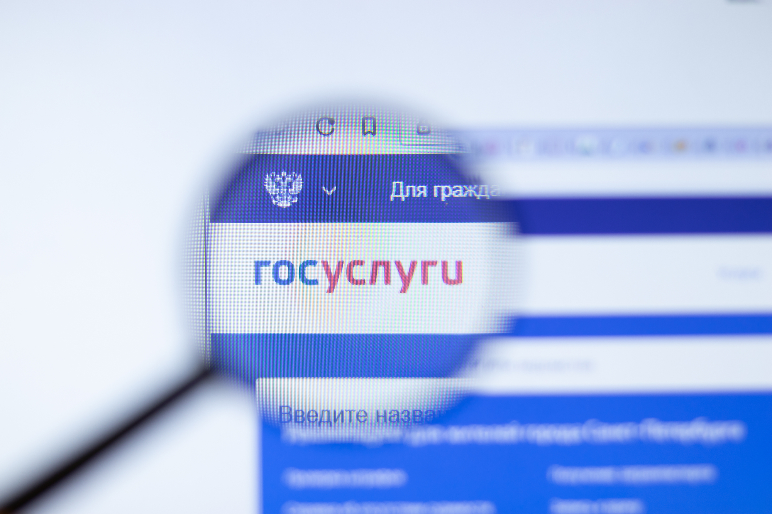
В этом году на пенсию смогут выйти мужчины 1961 года рождения и женщины 1966.
С начала года 4 жителя Муслюмовского района оформили пенсию в автоматическом режиме через портал Госуслуг.
Напомним, что в этом году на пенсию смогут выйти мужчины 1961 года рождения и женщины 1966. Они, в свою очередь, как и другие люди, достигшие необходимого возраста, могут подать заявление на автоматическое назначение пенсии. Сделать это можно, не выходя из дома через портал Госуслуг, не ранее, чем за месяц до наступления пенсионного возраста. Вся процедура займет буквально 15 минут. Важное условие - отсутствие периодов работы или иной деятельности заграницей.
Кроме достижения общеустановленного пенсионного возраста необходимо иметь не менее 15 лет страхового стажа и не менее 28,2 индивидуальных пенсионных коэффициента. Те граждане, у которых нет права на автоматическое назначение пенсии могут реализовать свое право в обычном порядке. То есть, подать заявление либо через портал Государственных услуг, либо через клиентские службы Социального фонда России, либо через МФЦ.
Также Социальный фонд проинформировал о расширении графика приема граждан. Теперь помимо будней, граждан будут принимать каждую последнюю субботу месяца, начиная уже с 30 марта. Клиентская служба (на правах отдела) в Муслюмовском районе будет работать с 9:00 до 12:00. А если у вас остались вопросы можете обратиться по номеру контакт-центра:
8 800 100 00 01. Звонок бесплатный.

